AKPszcz. XIII, syg. 580, s. 84.  27.05.1856 r. | 
AKPszcz. XIII, syg. 580, s. 96.

27.08.1856 r.
AKPszcz. XIII, syg. 580, s. 97.  27.08.1856 r. | 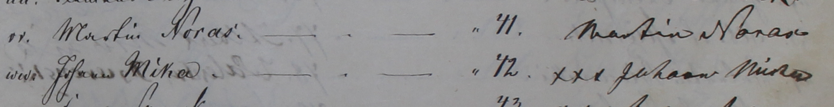
AKPszcz. XIII, syg. 580, s. 97.  27.08.1856 r. | 